**Глава 5. Утилизация и ликвидация промышленных отходов**

**§ 29. Классификация отходов**

В процессе производства образуется большое количество отходов, которые при соответствующей обработке могут быть вновь использованы как сырье для производства промышленной продукции. В будущем большая доля потребностей в сырье будет восполняться продуктами переработки отходов промышленного производства.

Все виды промышленных отходов делятся на твердые и жидкие. К твердым отходам относятся отходы металлов, дерева, пластмасс и других материалов, пыли минерального и органического происхождения от очистных сооружений в системах очистки газовых выбросов промышленных предприятий, а также промышленный мусор, состоящий из различных органических и минеральных веществ: резины, бумаги, тканей, песка, шлака и т. п. К жидким отходам относятся осадки сточных вод после их обработки, а также шламы пылей минерального, и органического происхождения в системах мокрой очистки газов.

Для полного использования отходов в качестве вторичного сырья разработана их промышленная классификация, которая подразделяет, например, лом и отходы металлов по физическим признакам на классы, по химическому составу - на группы и марки, по показателям качества - на сорта (ГОСТ 1639-71).

Разработка мероприятий по обезвреживанию и переработке неутилизируемых промышленных отходов привела к необходимости дополнительной классификации их по гигиеническому и технологическому принципам. Классификация по гигиеническому принципу подразделяет промышленные отходы на 6 категорий (табл. 30).

Таблица

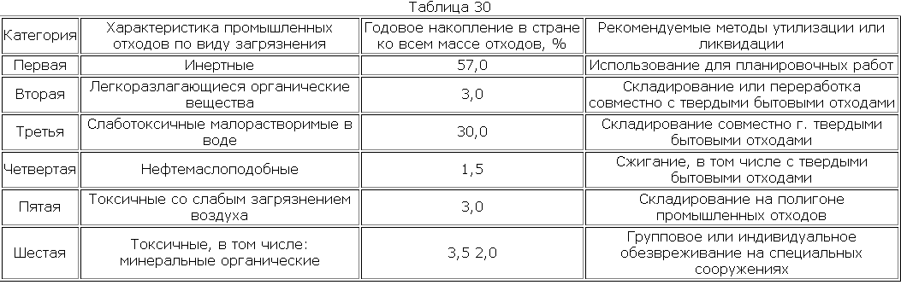

Критерием определения целесообразности переработки отходов в местах их образования является количество и степень использования отходов в производстве.

Большая доля в общем объеме твердых отходов принадлежит металлическим отходам. Вторичные ресурсы металлов складываются из лома (43%) и отходов (57%). Ломом металлов называют изношенные и вышедшие из употребления детали и изделия из металлов и сплавов. Отходами металлов называются промышленные отходы всех стадий передела, содержащие металлы или состоящие из них, получаемые при плавке и механической обработке, а также неподдающийся исправлению брак деталей и изделий, возникающий в процессе производства. Так, в черной металлургии образование лома и отходов металлов на 1 т выплавляемой стали достигает 650 кг, поэтому вопрос о рациональном использовании металлических отходов приобретает важное значение.

В СССР разработана специальная отчетность (форма № 1) «Промотходы», по которой все промышленные предприятия должны отчитываться перед горисполкомами и вышестоящими организациями. Однако переработка отходов на промышленную основу пока еще не поставлена. На многие отходы нет технических условий, ГОСТов, не разработана технология их переработки, отсутствуют прейскуранты.

Основными направлениями ликвидации и переработки твердых промышленных отходов (кроме металлоотходов) являются вывоз и захоронение на полигонах, сжигание, складирование и хранение на территории промышленного предприятия до появления новой технологии переработки их в полезные продукты (сырье).